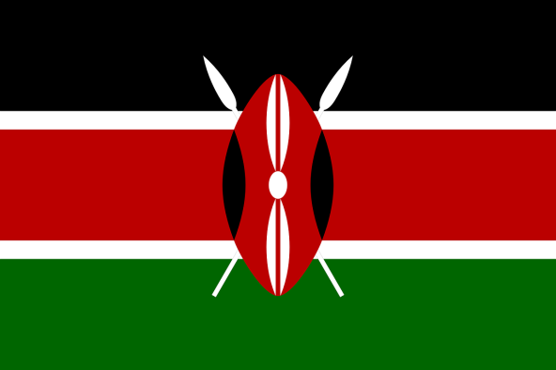
Stato: Kenya
sistema politico: repubblica presidenziale
lingue ufficiali: inglese, swahili
popolazione: 40.512.682 abitanti (2012)
superficie: 582.650 km2
moneta: scellino keniota

Popolazione:
La popolazione del Kenya (41.609.700 nel 2015) continua a crescere a ritmi elevati: nel giro di vent'anni è pressoché raddoppiata e molto alta è la quota di popolazione giovane, con meno di quindici anni. La densità demografica è elevata nella regione interna degli altopiani, mentre la fascia costiera è poco abitata, fatta eccezione per la zona di Mombasa. Il tasso di urbanizzazione è alto, con il 45% della popolazione radunata in zone urbane che si stanno estendendo. La popolazione urbana si addensa soprattutto nelle città di Nairobi, la capitale, e di Mombasa, città araba sulla costa. La popolazione è suddivisa in più di settanta etnie, appartenenti a quattro famiglie linguistiche: i bantu, i nilotici, i paranilotici e i cusciti. Un tempo il paese era abitato da gruppi stanziati lungo la costa e, nelle regioni interne, dai masai, che oggi vivono soprattutto nelle regioni meridionali. Attualmente l'etnia più numerosa è rappresentata dal gruppo bantu dei kikuyu (21% della popolazione); altri gruppi relativamente numerosi sono i luhya (14%), i kamba (11%), tutti di lingua bantu, i luo (13%), di lingua nilotica, e i kalenjin (11%), paranilotici. Nel paese vivono inoltre esigue minoranze di asiatici, europei e arabi.
Lingue:
Le lingue ufficiali del Kenya sono l'inglese e lo swahili. Tutti gli atti dell'Assemblea Nazionale possono essere scritti in una o entrambe queste lingue.^{[9]} I diversi gruppi etnici del Kenya in genere parlano le loro lingue madri all'interno delle proprie comunità. In totale in Kenya si parlano 68 lingue. Le due lingue ufficiali sono utilizzate per la comunicazione tra le diverse popolazioni. L'inglese è maggiormente diffuso negli scambi commerciali, nel mondo della scuola e a livello istituzionale. Gli abitanti delle periferie urbane e delle zone rurali sono meno multilingue, molti parlano solo la propria lingua natale. L'inglese britannico è la variante più diffusa, anche se si è sviluppata una versione di inglese keniano contenente caratteristiche univoche derivate dalle lingue locali Bantu (in primis swahili e Gikuyu). A Nairobi nasce lo Sheng per poi diffondersi nelle principali città. Si tratta di un patois composto da una miscela di kiswahili, inglese e bantu.^{[10]}
Religione:
L'appartenenza religiosa è così composta: presbiteriani, altri protestanti e quaccheri 45%, cattolici e ortodossi 35%, musulmani 11%, religioni tradizionali 9%. Altri includono induismo, animismo, sikhismo, giainismo e il credo di bahá'í. Il Kenya contiene il più grande gruppo di quaccheri in una singola nazione.
Ordinamento statale, economia:
- Prima della riforma costituzionale del 2010, l'organizzazione territoriale del Paese era basata su una struttura a 5 livelli. La suddivisione di primo livello era costituita da 8 province (province in inglese); queste erano a loro volta suddivise in 71 distretti (district in inglese, wilaya in swahili), suddivisi in 262 divisioni (division in inglese, tarafa in swahili), e le divisioni suddivise in 2 427 località (location in inglese, kata in swahili) suddivise ulteriormente in 6 612 sottolocalità (sublocation in inglese, kata ndogo in swahili). La riforma costituzionale approvata nel 2010 ha invece disposto, al capitolo 11 (Devolved Government), che l'unità amministrativa di primo livello sia contea (inglese county, plurale counties). La riforma ha avuto pieno effetto con il County Governments Act nº 17 del 2012 e le successive elezioni generali del 2013; le 47 contee sono venute a coincidere, dal punto di vista territoriale, con le subcontee. Ulteriori suddivisioni sono infine le aree urbane, i Ward, i villaggi e le altre unità territoriali eventualmente disposte dal governo della contea^{[11]}.
- L'economia del Kenya, dopo un periodo di benessere (anche grazie alla colonizzazione dell'Inghilterra), cadde in una profonda crisi, che peggiorò durante gli ultimi anni della dittatura Moi. Con l'avvento del nuovo millennio il Kenya è andato in contro a una crescita che oscilla tra il 5 e il 6% annuo. Diversa è però la distribuzione del reddito. Il benessere di pochi (2%), infatti, è pagato con la miseria di molti (circa il 50% della popolazione vive sotto il livello di povertà).^{[senza fonte]} Attualmente, l'economia si basa sulle esportazioni soprattutto agricole e sul turismo. Buona è la crescita dell'economia, che si concentra nella capitale Nairobi, ma che si sta sviluppando in altre città.
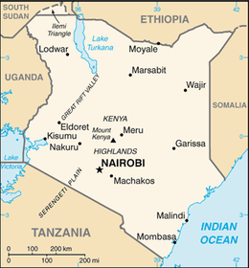
Cartina rappresentativa dello stato.

